**MADRID - PARIS**

**Países: España y Francia**

**C-58210 SALIDAS: SABADOS DESDE ECUADOR 08 DIAS**

(Quito, Guayaquil)

**PRECIO POR PERSONA EN HABITACION DOBLE 790 USD**

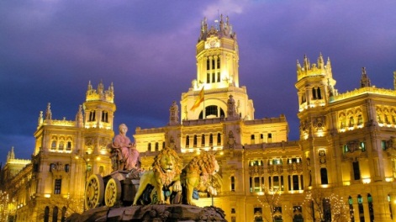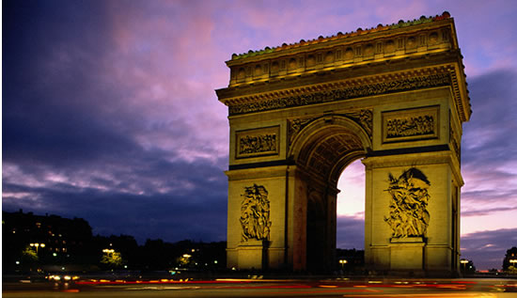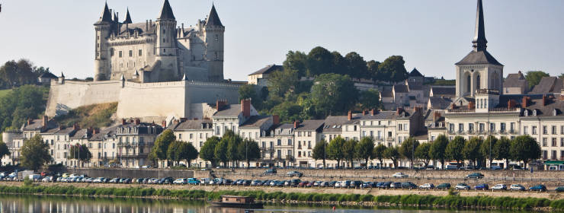

**VISITANDO:**

Madrid-Burdeos-Valle del Loira-Blois-Paris.

**ITINERARIO**

**Día 1º (Sábado) ECUADOR - MADRID**

Salida en vuelo intercontinental hacia Madrid. Noche a bordo.

**Día 2º (Domingo) MADRID**

Llegada al aeropuerto internacional de Madrid-Barajas. Asistencia y traslado al hotel. **Alojamiento** y resto del día libre.

**Día 3º (Lunes) MADRID**

**Desayuno**. Por la mañana, visita panorámica de la ciudad con amplio recorrido a través de sus más importantes avenidas, plazas y edificios: Gran Vía, Cibeles y el Ayuntamiento, Puerta de Alcalá, Plaza de España, Plaza de Oriente donde se sitúa el Palacio Real…. Resto del día libre para compras o actividades personales. Recomendamos una excursión opcional a la monumental ciudad de Toledo. **Alojamiento**

**Día 4º (Martes) MADRID-BURDEOS**

**Desayuno** y salida hacia el norte de España vía Burgos y San Sebastián hacia la frontera francesa para llegar a Burdeos, capital de Aquitania e importante región vinícola. **Alojamiento.**

**Día 5º (Miércoles) BURDEOS-VALLE DEL LOIRA-BLOIS- PARIS**

**Desayuno** y salida hacia Poitiers y Tours, donde se inicia un breve recorrido por el fértil Valle del Loira. Parada en Blois ciudad emblemática con su bello castillo. Posteriormente continuación hasta París. **Alojamiento**. Esta noche se podrá realizar una visita opcional de París Iluminado para familiarizarse con la bella capital francesa, y un evocador crucero por el río Sena.

**Día 6º (Jueves) PARIS**

**Desayuno**. Por la mañana, visita panorámica de la Ciudad Luz para conocer recorriendo sus lugares más emblemáticos como la Place de la Concorde y Arco del Triunfo, los Campos Elíseos, La Bastilla, la Isla de la Ciudad con la imponente Iglesia de Notre Dame, los Inválidos donde se encuentra la tumba de Napoleón, con breve parada fotográfica para captar la Torre Eiffel. Resto del tiempo libre para visitar opcionalmente el importante Museo del Louvre y por la noche asistir a un afamado espectáculo. **Alojamiento**

**Día 7º (Viernes) PARIS**

**Desayuno**. Día libre para actividades personales y continuar descubriendo los importantes monumentos de esta ciudad cosmopolita. Recomendamos realizar una excursión opcional al magnífico Palacio de Versalles, declarado Patrimonio de la Humanidad, para conocer su imponente arquitectura y sus bellos jardines. **Alojamiento.**

**Día 8º (Sábado) PARIS - ECUADOR**

**Desayuno**. A la hora prevista traslado al aeropuerto por cuenta del pasajero. **FIN DE NUESTROS SERVICIOS.**

**Hoteles previstos**

|  |  |  |
| --- | --- | --- |
| **CIUDAD** | **HOTEL** | **CATEGORIA** |
| MADRID | TRYP GRAN VIA | T |
| BURDEOS | CAMPANILE BORDEAUX NORD LE LAC | T |
| PARIS | IBIS PARIS PORTE D’ITALIE | T |

**INCLUYE:**

* Alojamiento en hoteles categoría Turista y Turista Superior.
* Traslado de Llegada en Madrid.
* Autocar de lujo con guía acompañante.
* Visita con guía local en Madrid y Paris.
* Desayuno diario

**NO INCLUYE:**

* Gastos de Índole Personal
* Nada que no esté especificado en el Itinerario
* Traslado de salida en Paris 68 USD x persona.
* Seguro de viaje (90 USD POR PASAJERO)